Magician

一个点可经过它所在边双连通分量中的所有点然后回到原处

且对于这个点到边双连通分量外的点的路径没有影响

考虑缩点

若一个边双连通分量里的边上有1 那么经过该边双连通分量内点的路径可经过该边绕一圈再出去（如图）

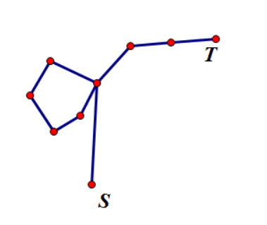 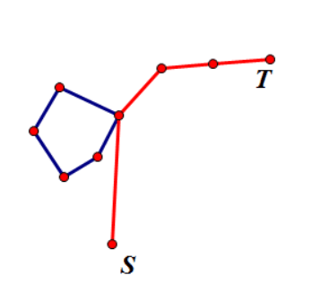 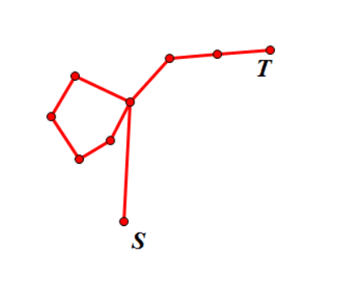

算法1

直接对图缩点 若边双连通分量中有权值为1的边 则赋该点的权值为1

那么我们得到一颗既有边权又有点权的树

对于一个 s 到 t的询问

从s点开始Dfs 判断到t时是否经过非0的点或边即可

期望得分100

算法2

在图上加一条s 到t 的边权为0的边

对图缩点 若s, t在同一边双连通分量内且该边双连通分量内有权值为1的边

s 到t 就有一条经过1的合法路径 否则则没有

期望得分100(orz PKU Summer Camp Rank1 zsy)